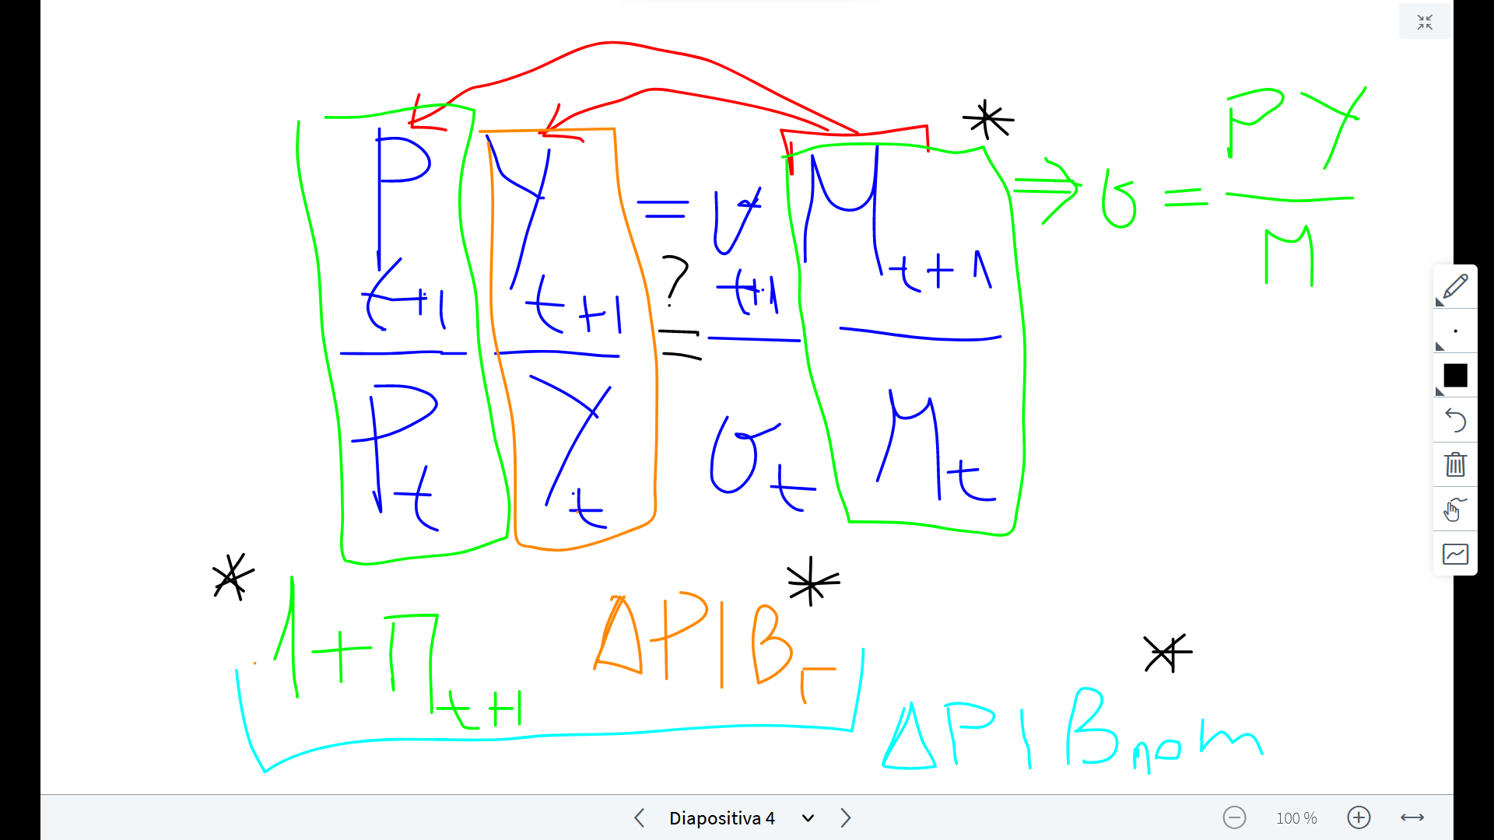

2 IDEAS:

1. Existe una relación entre las expansiones monetarias (M) y el crecimiento de la producción (Y) y el crecimiento de los precios (P). (Ecuación Cuantitativa).
2. La relación en 1) no es muy clara en periodos corto de tiempo, pero si en periodos largos de tiempo.
3. La relación en 1) es claras con definiciones poco amplias de dinero y menos clara con definiciones amplias de dinero

**Análisis Dwyer and Fisher (2009)**

Figura 1 Lineas

* Precios
* M/PIBreal

Brasil, Argentina, Bolivia, Venezula

Estados Unidos, Alemania, Reino Unido,

**Análisis Lucas (1980)**

Figura 1 Lineas

* Precios
* M

Series y Figuras

Figura 3 Gráfico XY

1. Inflación (Ln((Pt+1/P_t))
2. Excess of money growth Ln( (Mt+1/PIBreal t+1) / (Mt/PIBreal t) )

Series

1. **DPIB**
2. **GDPreal**
3. Dinero:
   1. RM-Circulación
   2. **M1**
   3. M2

**Gráficos**

**I. Para todos los datos de todos los países.** Análisis Dwyer and Fisher (2009)

1. Todas las series XY (i) y (ii)
   1. Gráfico
   2. Coeficiente de correlación
   3. Regresión (i) = beta_0 + beta_1 (ii)
      1. beta_0, beta_1 y R2
2. Las series XY (i) y (ii) con (ii) inferior al 50
   1. Gráfico
   2. Coeficiente de correlación
   3. Regresión (i) = beta_0 + beta_1 (ii)
      1. beta_0, beta_1 y R2
3. Las series XY (i) y (ii) con (ii) inferior al 20
   1. Gráfico
   2. Coeficiente de correlación
   3. Regresión (i) = beta_0 + beta_1 (ii)
      1. beta_0, beta_1 y R2
4. Las series XY (i) y (ii) con (ii) inferior al 10
   1. Gráfico
   2. Coeficiente de correlación
   3. Regresión (i) = beta_0 + beta_1 (ii)
      1. beta_0, beta_1 y R2

RELACIÓN A LARGO PLAZO:

* Promedio (i)_1, ….(i)_10 Sacamos la media
* Tasa de crecimiento geométrica

**II. Períodos amplios para todos los datos de todos los países.** Análisis Dwyer and Fisher (2009)

T=1 ESTÁ EN 1)

1. Todas las series XY (i) y (ii) con T=5
   1. Gráfico
   2. Coeficiente de correlación
   3. Regresión (i) = beta_0 + beta_1 (ii)
      1. beta_0, beta_1 y R2
   4. número de países
2. Las series XY (i) y (ii) con T=10
   1. Gráfico
   2. Coeficiente de correlación
   3. Regresión (i) = beta_0 + beta_1 (ii)
      1. beta_0, beta_1 y R2
   4. número de países
3. Las series XY (i) y (ii) con T=25
   1. Gráfico
   2. Coeficiente de correlación
   3. Regresión (i) = beta_0 + beta_1 (ii)
      1. beta_0, beta_1 y R2
   4. número de países
4. Las series XY (i) y (ii) con T= 40
   1. Gráfico
   2. Coeficiente de correlación
   3. Regresión (i) = beta_0 + beta_1 (ii)
      1. beta_0, beta_1 y R2
   4. número de países

**III. El 1º y el último dato de todos los países.**

1. Las series XY (i) y (ii) con T diferente para cada país: 1ª observación y última observación
   1. Gráfico
   2. Coeficiente de correlación
   3. Regresión (i) = beta_0 + beta_1 (ii)
      1. beta_0, beta_1 y R2
   4. número de países

